

DISEÑO DETALLADO HU8
Gestión de Documentos de Servicio Social.
Historial de Versiones
Versión | Fecha | Detalle | Autor
01 | 11/12/18 | Diseño detallado HU8 | KFCG

Contenido
Modelo de Clases 2
Diagrama de Clases. 2
Modelo de presentación. 3
Diagrama de presentación. 3
Diagrama de procesos 4
Proceso 1: VerCalificarDocumentación 5

Modelo de Clases

Diagrama de Clases.

Modelo de presentación.

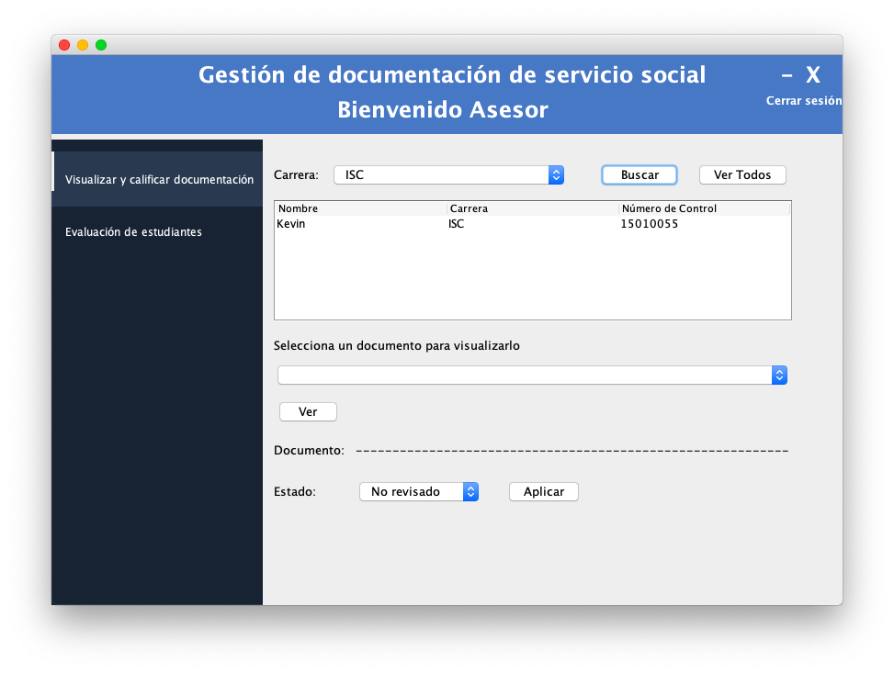
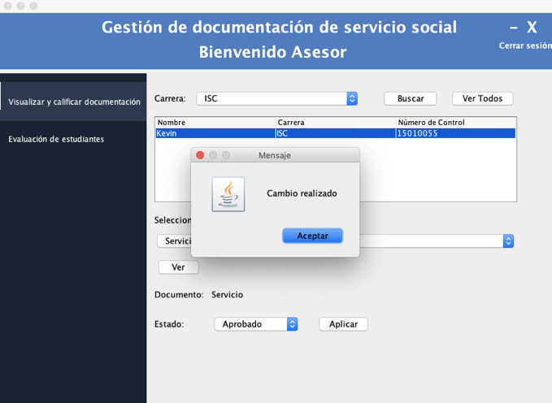
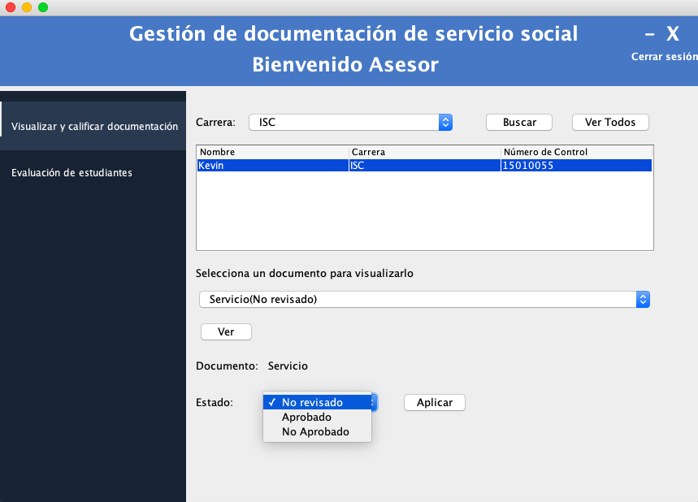
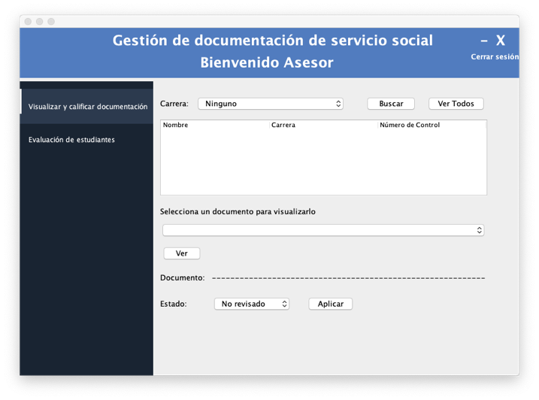
Diagrama de presentación.

Modelo de procesos.

Diagrama de procesos

Proceso 1: VerCalificarDocumentación

